23.09.2020

14:15

**Студентка АГИКИ приняла участие в работе круглого стола Synergy Base 2020**

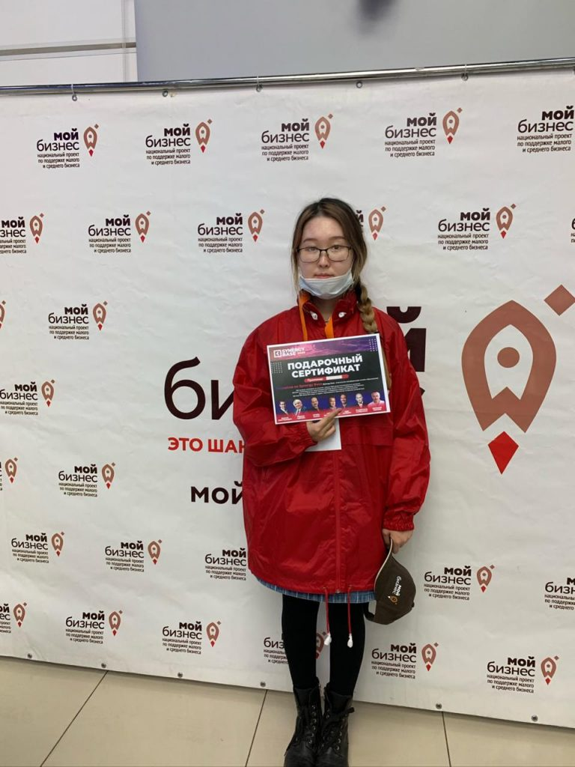

Аэлита Соколова, студентка 3 курса кафедры «Дизайна и декоративно-прикладного искусства народов Арктики» (специализация «Цифровой дизайн»), стала участницей круглого стола «Трансформация бизнес-среды», который состоялся 22 сентября. Ранее, в этом году, 27 апреля, она выступала в научно-практической конференции «Аргуновские чтения», после чего со своей темой обратилась в Министерство туризма. Аэлита Соколова смогла пройти конкурс проектов, после чего ее пригласили на курс бизнес-школы Synergy Base 2020.

**«Не верилось, что я прошла. Мне позвонили, дали промокод и сказали, что можно начать онлайн-обучение», – поделилась студентка.**

Аэлита Соколова подробнее рассказала о своем проекте – мобильном приложении «Arctic-life как одна из форм арктического развития туризма Якутии».

**«По моим исследованиям и анкетированию, по посещаемости мест прошли лишь Ленские столбы, Кюрюлюр, поэтому туризм в Якутии не так развит. Из-за этого у меня появилась мотивация разработать такое приложение», – рассказала студентка. При разработке проекта пригодились и навыки дизайна, с помощью которых пришла идея логотипа.**

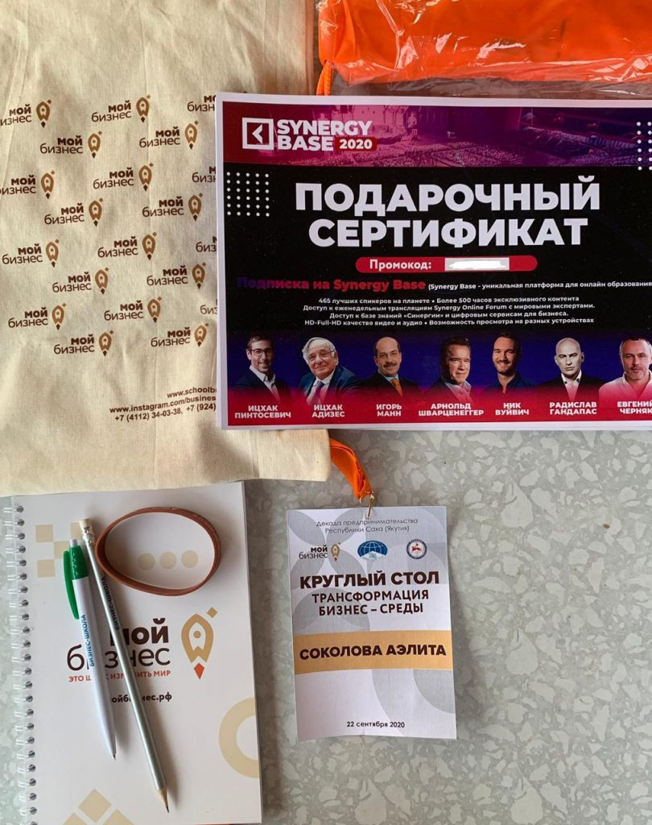

 После участия в круглом столе «Трансформация бизнес-среды» студентке вручили подарочный сертификат Synergy Base 2020. В эту пятницу Аэлите Соколовой предстоит защитить свой проект. Желаем ей удачи в предстоящей защите и дальнейших успехов в учебной и научной деятельности!

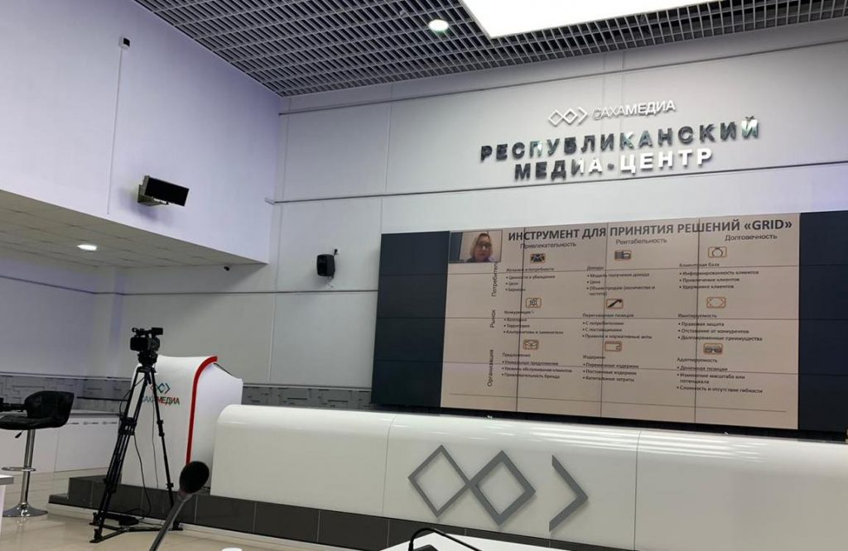

*Справка:*

*Synergy.Base — это база знаний «Синергии». На платформе собрана библиотека образовательных материалов на самые разные темы: развитие бизнеса, переход в онлайн, личная эффективность, тайм-менеджмент, психология, фитнес, искусство, духовный рост и многое другое.*

*Она включает 500+ часов записей трансляций Synergy Online Forum, лучшие выступления спикеров всех прошедших форумов «Синергии», практикумы, вебинары и тренинги Школы бизнеса «Синергии».*